Feedback1:

评语
Comment：
论文的选题有较好的现实意义，所提炼的问题把握得较准确，能综合运用相关知识分析案例，行文的较流畅、用词及语法的基本准确。
评议结果（请在序号上划“○”）
Appraisement Results (Please Mark “○” on the Serial Number)
1、该论文予以通过，无需修改或重新评审，达到申请硕士专业学位论文标准。
This thesis meets the standards of master thesis, and is allowed to take part in thesis defense
2、该论文予以通过，无需重新评审，同意申请硕士专业学位但作者必修按照评审意见的要求进行修改，并经过导师的认可。（请注明具体修改意见）
This thesis basically meets the standards of master thesis, however further improvement is needed.
3、该论文有条件通过，即作者不能参加本轮答辩，必须按照评审意见的要求进行重大修改，重新提交并进行评审之后，方能进行硕士专业学位申请。（请注明具体修改意见）
This thesis needs substantial revision and is not eligible for oral defense now.
4、该论文不予通过，不同意申请硕士专业学位。
This thesis fails to meet the standards of master thesis, and is not allowed to take part in the thesis defense.
论文的不足之处及修改意见：
Deficiencies of the Thesis and Suggestions for Improvement:
- 论文题目还需要斟酌。因为从论文第3、4、五部分内容来看，本文重点是以评价问题为对象而不是选择问题，而且评价与选择是有区别。
- 论文逻辑框架还需要完善，应该单独一章内容作为案例分析。
- 图名标注不规范，如P22.
- 5.1、5.2内容应该放在第四部分更好。

Feedback2:

评语
Comment：
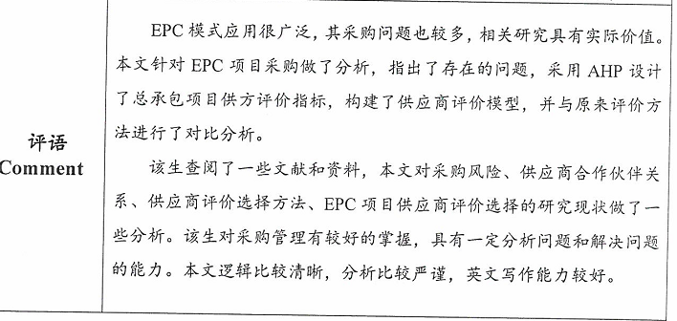

2、该论文予以通过，无需重新评审，同意申请硕士专业学位但作者必修按照评审意见的要求进行修改，并经过导师的认可。（请注明具体修改意见）

